北京理工大学工会

工会〔2019〕61号 签发人：刘明奇

关于招商银行办理ETC速通卡和“闪电贷”的通知

各基层工会：
为更好服务我校教职工，招商银行双榆树支行推出针对北京理工大学教职工“闪电贷”和办理ETC速通卡服务项目，请有需求的教职工积极参与活动。（详情请见附件）

附件：⒈北京理工大学专享招行ETC礼包
⒉北京理工大学专属“闪电贷”活动内容

北京理工大学工会
2019年9月19日

附件1：北京理工大学专享招行ETC礼包

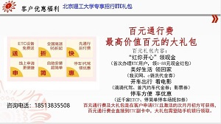

附件2：北京理工大学专属“闪电贷”活动内容

